Desde línea de comandos de Mysql:

1. Crear la base de datos de ventas
2. Crear la estructura de tablas indicada.

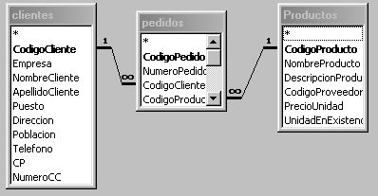

1. Insertar varios registros sobre las tablas.
2. Crear un usuario nuevo en la base de datos y asignarle solo permisos de lectura en la misma.
3. Hacer varias consultas sobre la base de datos.